公司简介
一、东方国资公司
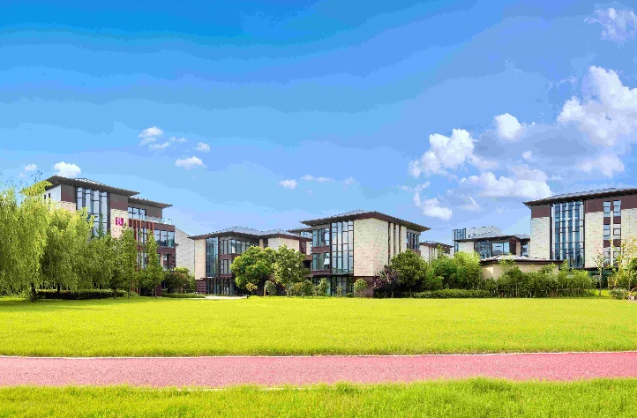
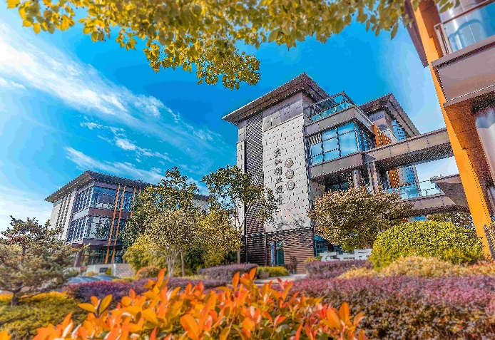
苏州市吴江东方国有资本投资经营有限公司（以下简称“东方国资”）坐落于长三角生态绿色一体化发展示范区内。自2001年11月成立以来，坚持与科创企业同行，致力打造成为长三角领先、全国一流的国有资本投资集团。
公司秉承“汇聚智慧资本，润泽科创生态”理念，投资设立了东方科创母基金、长三角一体化示范区投资基金等21支母基金，与中金资本、同创伟业等诸多品牌机构合作设立了126支子基金，管理了东方低空、东方创泽等15支股权直投基金，已构建母子基金总规模超1800亿元的“东方创投”基金集群，助推了迈为股份、赛伍技术、英诺赛科等148家企业成功上市。获评投中“2025中国最佳私募股权投资领域有限合伙人TOP 30”、全球母基金协会“2024全球最受GP欢迎的母基金TOP 30 ”等多项荣誉。
公司一体推进股权投资、金融服务与生态建设，深化构建“基金+产业+项目”全链条创新体系，持续推进资金链与创新链、产业链、人才链深度融合。积极参股担保、保理、银行、证券、人寿、科贷等多类金融机构。
二、长三角创新公司
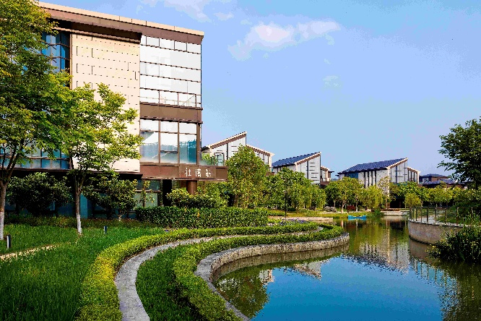
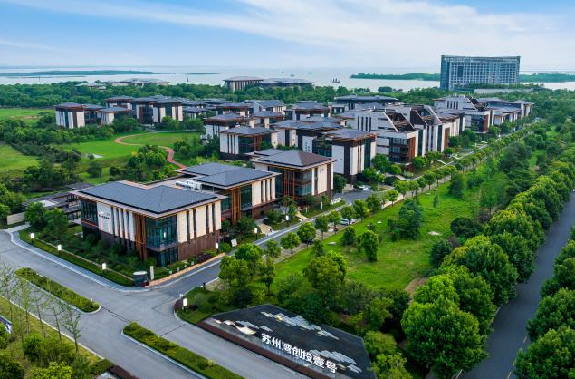
长三角一体化示范区（苏州）创新投资有限公司（以下简称“长三角创新”）是东方国资下属全资子公司，成立于2016年5月。公司立足吴江区产业高质量发展需求，以“产业咨询+项目研判+链接转化”为核心业务模式，充分发挥长三角一体化示范区优势，致力于打造专业化、市场化的产业投资与招商运营平台。
公司运营的苏州湾创投壹号坐落于东太湖畔，由38幢办公楼和艾美酒店组成，占地250亩，建筑面积达11.26万平方米，连续斩获“年度影响力基金小镇”“2024最佳基金小镇TOP10”等10多项权威荣誉。以“聚资、集智、兴业”为运营宗旨，全力打造长三角创新资本的集聚区、创新企业的加速器、创新资源的枢纽站，为创新链、产业链、资金链、人才链深度融合提供多元支撑与赋能。已成功吸引江苏社保科创基金、省战新基金、同创伟业、德同资本等550余家知名投资机构、产业资本入驻，累计基金集聚规模超3000亿元，投资覆盖智能制造、半导体、绿色能源等各类战略性新兴产业领域。

